Het kasteel

Leerlingenboekje bij het werkstuk over kastelen en in het bijzonder over het “Huys ter Horst”

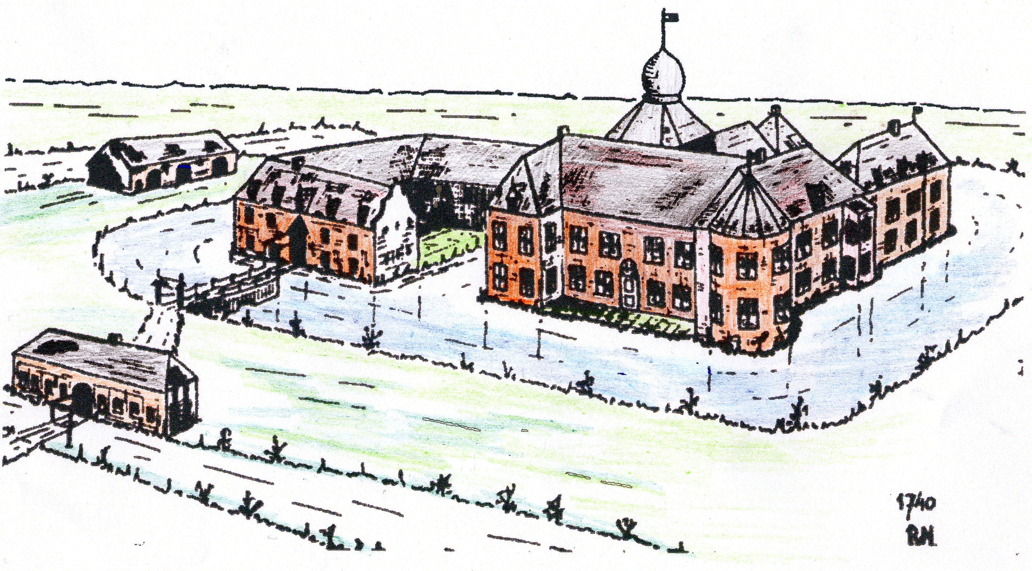
Dit boekje is een lees-, kleur- en vragenboekje over kastelen en in het bijzonder over het kasteel van Horst, dat de mensen vroeger het “Huys ter Horst” noemden.

Dit boekje is een uitgave van het Historisch Educatief Platform dat zich tot doel heeft gesteld kinderen liefde voor en kennis van de geschiedenis aan te leren. Wij hopen dat je er fijn in zult werken zodat je daarna meer weet van wat er in het verleden allemaal gebeurd is in Horst.

Veel plezier met het maken van dit werkstuk.

Wat is een kasteel?

Een kasteel is eigenlijk een huis. Een huis dat heel lang geleden gebouwd werd. In ons land staan veel kastelen. Meer dan honderd. Misschien heb je in andere landen ook wel eens kastelen gezien toen je daar op vakantie was. In andere landen staan kastelen soms op een heuvel of op een berg. Het lijkt vreemd om een huis zo hoog op een berg te bouwen. De bewoners moesten soms wel een uur klimmen voor ze thuis waren. Maar een kasteel moest veilig zijn. Soms probeerden vijanden het kasteel te veroveren. Dan moesten de aanvallers ook eerst tegen de berg op klimmen. In ons land zijn bijna geen heuvels. Hier werden de kastelen dikwijls in het water gebouwd. Bijvoorbeeld midden in een meer of in een heel grote vijver. Als er geen water was werd er een gracht om het kasteel gegraven. Over de gracht lag een ophaalbrug. De brug werd omhoog gehaald als de vijand eraan kwam. Ook ’s nachts werd de brug opgehaald. De mensen in het kasteel zaten dan veilig achter de dikke muren. Kastelen zijn geheimzinnig. Ze hebben torens en schietgaten, donkere kelders en hoge muren. Veel kastelen zijn in het verleden bij aanvallen vernield of door brand en verwaarlozing helemaal vervallen. Een kasteel dat helemaal kapot is noemen we een ruïne.

Ook in Horst staat een ruïne van een kasteel. Het is de ruïne van het “Huys ter Horst”.

Wanneer begon men kastelen te bouwen?

Ongeveer duizend jaar geleden begon de tijd van de kastelen. De eigenaar van een kasteel was meestal een ridder. Eerst waren de ridders gewoon soldaten op paarden. Ruiters dus. Als een ridder dapper gevochten had kreeg hij soms als beloning een stuk land van zijn koning. De ridders lieten op hun land een sterk huis bouwen. Eerst werd er een toren gebouwd om in te kunnen wonen: de woontoren. Rond die toren werden palen met spitse punten in de grond geslagen om de vijand tegen te houden. Als de ridder geld genoeg had liet hij dikke stenen muren om zijn woontoren bouwen. Er werd steeds meer gebouwd. Tot er een groot, sterk kasteel stond. Deze oude kastelen noemen we ook wel burchten. Een ander woord is ridder-slot. De mensen die zo’n slot bewoonden noemden het gewoon “het huys”. Zo schreven ze dat in Oud-Nederlands. De ridder was hun meester. Hij werd de “heer” genoemd.

De alleroudste burchten waren niet prettig om in te wonen. Zij waren vooral gebouwd voor de veiligheid, niet voor de gezelligheid.
Rondom het kasteel woonden boeren. Zij hoorden bij het land van de heer. Zij deden veel werk voor hem. Als er gevaar dreigde, verhuisden de boeren naar het kasteel. Achter de dikke muren waren zij veiliger.
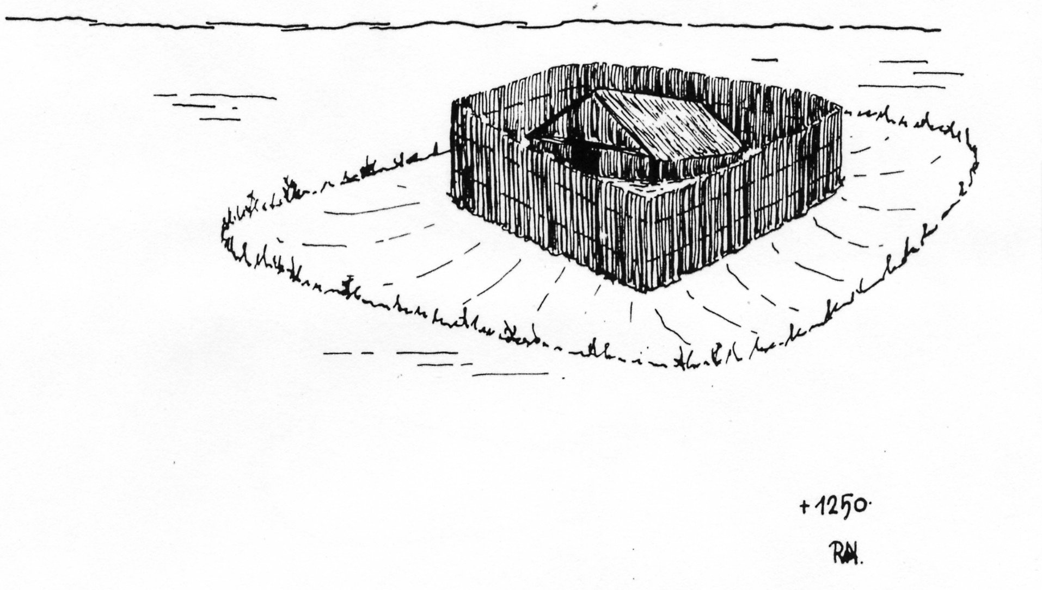

Hoe zag een kasteel er uit?

Je ziet steeds een tekening die laat zien hoe het “Huys ter Horst” langzaam van een kleine boerderij uitgegroeid is tot een groot kasteel. Je mag deze tekeningen zelf kleuren. In de Openbare Bibliotheek en in de Oudheidkamer van Horst hangen grote gekleurde platen van het kasteel van Horst. Ga maar eens kijken.
Het eerste kasteel van Horst zal wel, zoals alle kastelen in Noord-Limburg, een kleine boerderij zijn geweest met een palissade van hout eromheen. Een palissade is een omheining van aangepunte houten palen die in de grond geslagen zijn. Misschien is er buitenom nog een droge gracht geweest. Hoe het eerste kasteel van Horst er precies heeft uitgezien is niet bekend. We weten ook niet wanneer het precies werd gebouwd en wie er woonde.
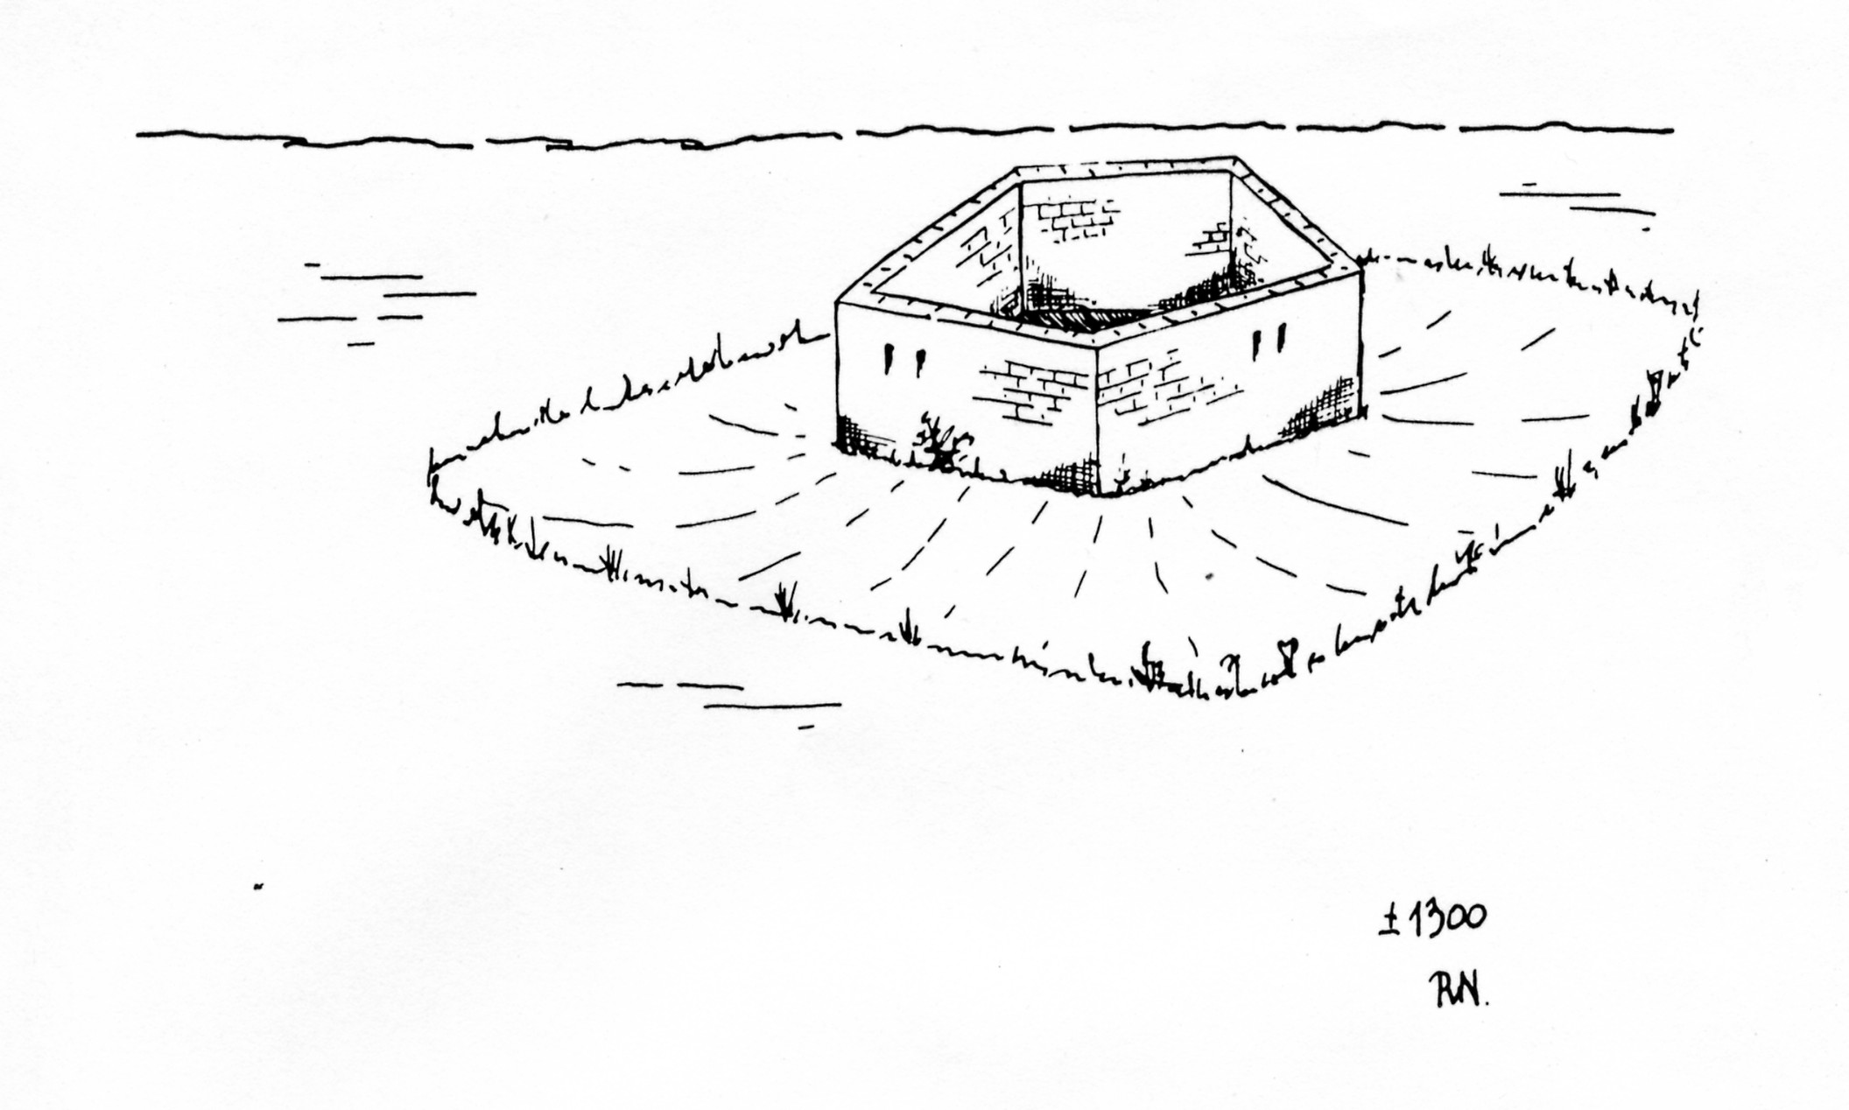
Het tweede kasteel van Horst heeft waarschijnlijk al een muur van mergelblokken gehad. Deze muur was gebouwd in de vorm van een vijfhoek.Dat is heel bijzonder, want alle andere kastelen in Noord-Limburg waren vierkant of rond.
In de ruïne van het kasteel van Horst kan men de oude muren van de vijfhoek nog zien. De mergelblokken moeten vanuit Zuid-Limburg zijn aangevoerd. Daar werden ze uit de heuvels gezaagd. Misschien ben je wel eens in de grotten van Valkenburg geweest?

Wie woonden in het “Huys ter Horst”?

In 1326 wordt Florken van Der Horst met het “Huys ter Horst” beleend. Dat wil zeggen dat hij van de graaf van Gelder het kasteel van Horst kreeg om er in te wonen. Daarvoor moest hij dan zorgen dat iedereen in Horst zich aan de wetten van de graaf van Gelder hield. Ook moest Florken recht spreken en de belastingen ophalen voor de graaf. Misschien heeft de graaf van Gelder het kasteel van Horst laten bouwen als een sterk steunpunt vlak bij de grens van zijn land die door de Peel liep
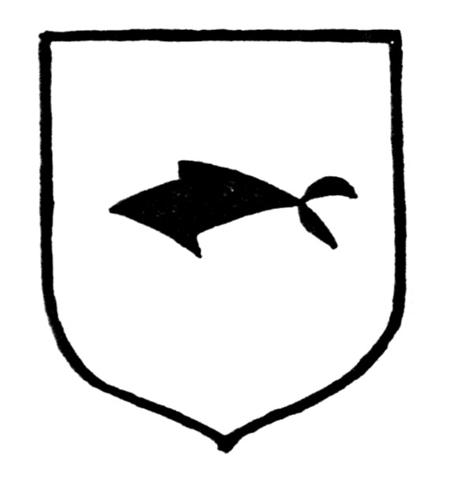
Op het wapen van Florken van Der Horst staat een klein visje.

In 1345 wordt Jacob van Myrlaer genoemd als Heer van de Heerlijkheid Horst.

Horst was een Heerlijkheid omdat er een Heer de baas was.

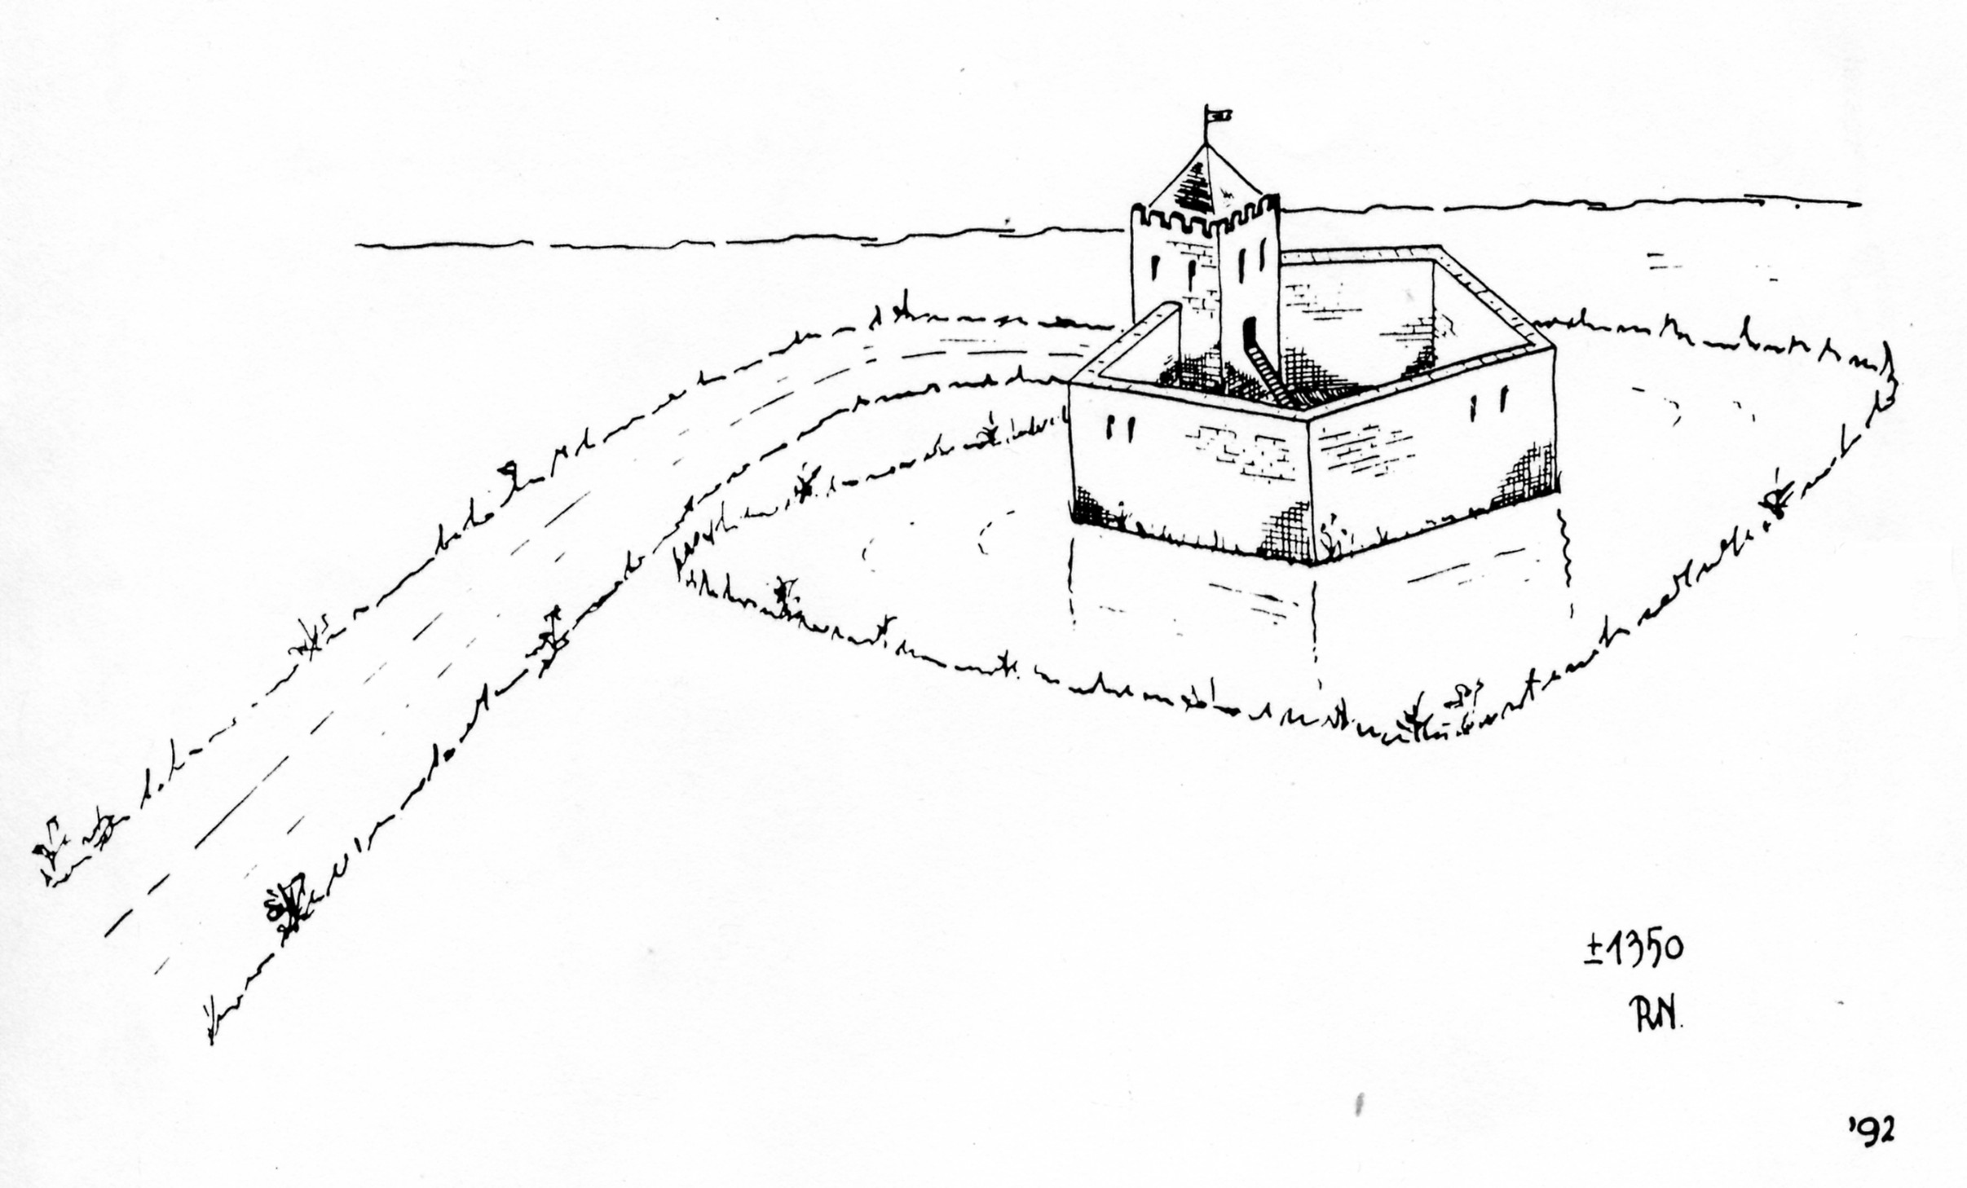

De bouw van de donjon (dat is de vierkante verdedigingstoren met mergelmuren van ongeveer een meter dik) is waarschijnlijk rond deze tijd begonnen. De donjon werd ook gebruikt als woontoren.. Op de ruïne kun je duidelijk de kelder, de keuken en de kamer boven de keuken zien in de ruïne van de donjon.

Wapen van Horst
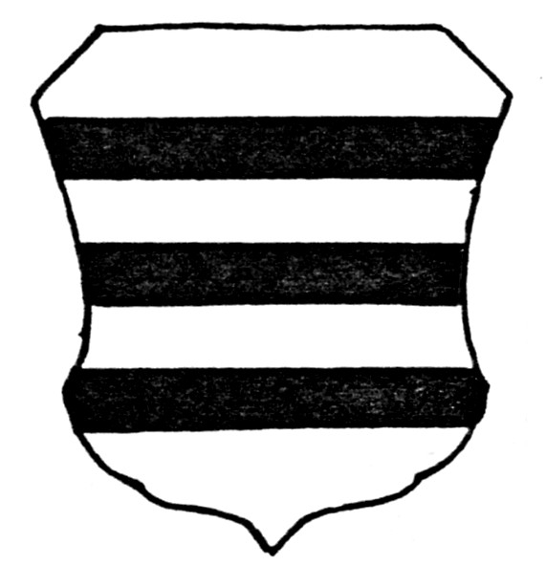
Het wapen van Jacob van Myrlaer werd later het wapen van de Schepenbank van Horst. De Schepenbank was een rechtbank die was samengesteld uit mensen die in het bestuur van de gemeente zaten.
Op 14 augustus 1890 werd dit oude wapen van Jacob van Myrlaer het wapen van de gemeente Horst.

Rond 1400 wordt er al geschreven over een “Voorburcht” en over “Hof ter Binnen”.
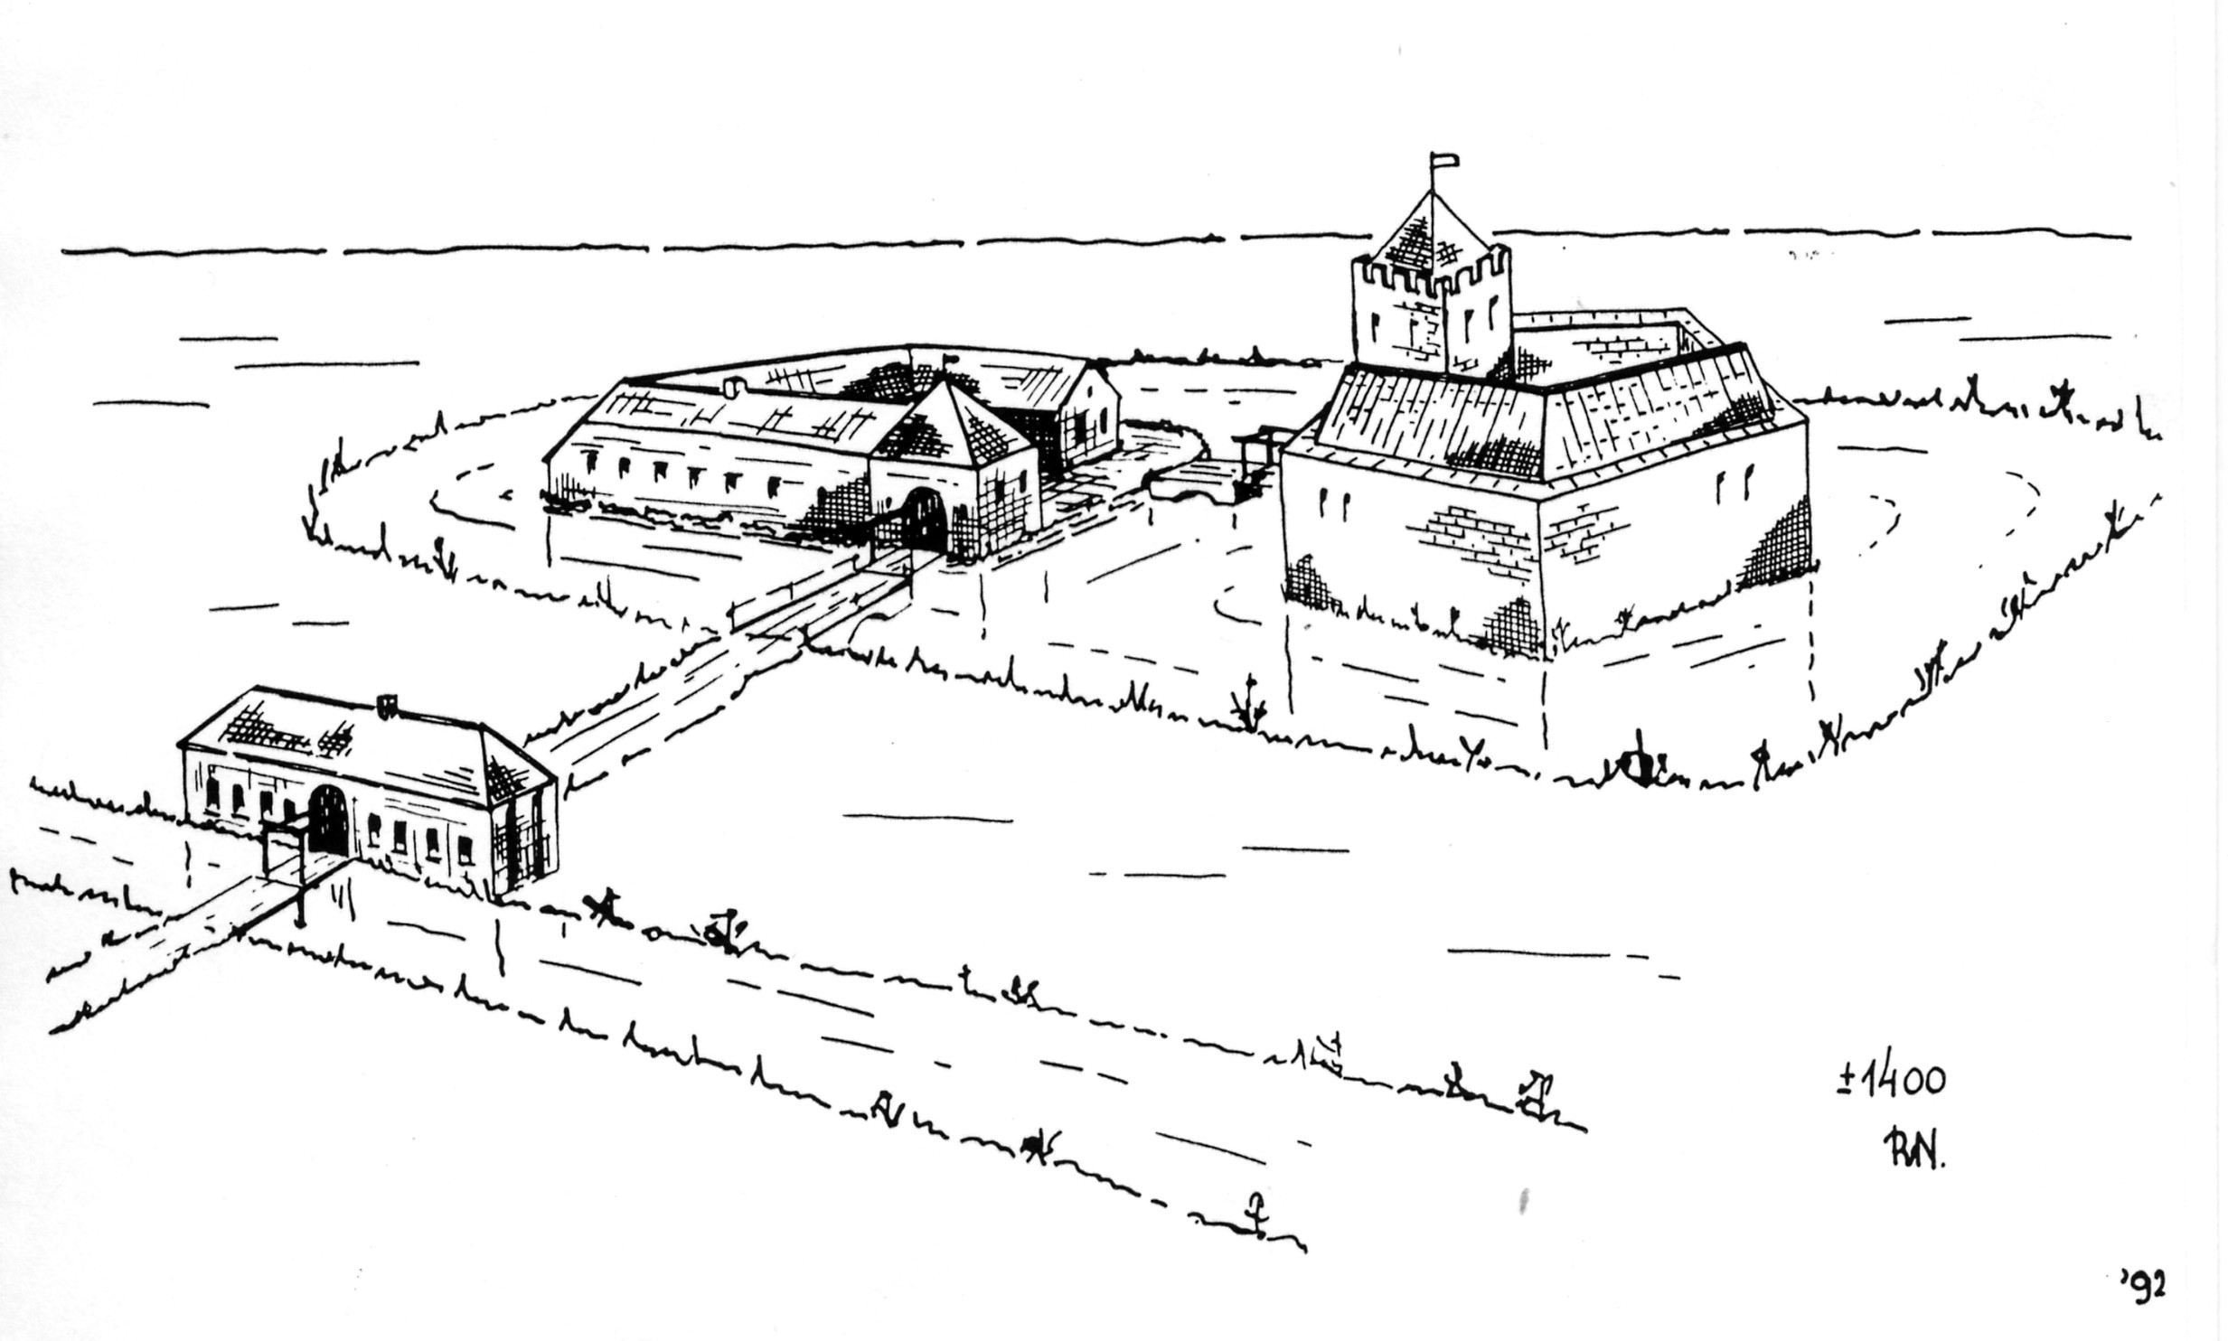

De Voorburcht (op de tekening links van het kasteel) was de boerderij die bij het kasteel hoorde. Het waren de stallen en schuren. De Heer van Horst woonde zelf op het kasteel. Binnen de vijfhoek van mergelmuren waren gebouwen komen staan. Er was al een echte gracht rond het kasteel en de Voorburcht.
De Hof ter Binnen (op de tekening helmal vooraan) was niet van de Heer van Horst, maar van de familie van Broekhuizen. Om op zijn kasteel te komen moest de Heer van Horst eerst over de brug en door de poort van de Heer van Broekhuizen. In 1565 kocht Johan I van Wittenhorst de Hof ter Binnen. Vanaf die tijd hoorden Huys (=kasteel) en Hof bij elkaar.
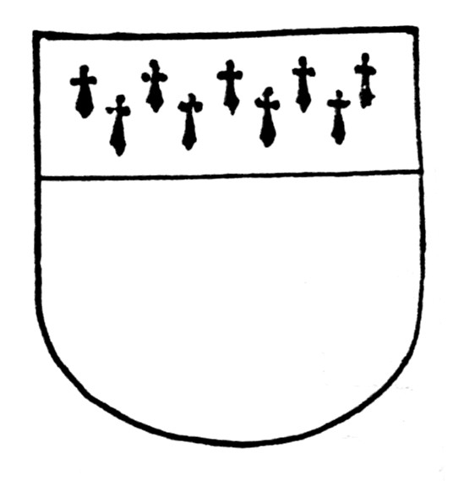
Het wapen van de familie van Broekhuizen.

Op 31 juli 1523 komt Johan van Wittenhorst op het kasteel van Horst wonen. Tot 1639 blijft de familie van Wittenhorst op het kasteel wonen.
De grote grafzerk van Johan van Wittenhorst en van zijn vrouw Josina van Wees is in de Lambertuskerk in de muur ingemetseld. Johan staat er op met een harnas aan. In 1579 wordt het Huys ter Horst door rondzwervende soldaten geplunderd. Vooral de oostzijde (naar het bos toe) werd zwaar beschadigd. Om het kasteel daarna beter te kunnen beschermen werden buiten de muren twee sterke torens gebouwd, een vierkante en een ronde. Door een onderaards gangetje kon men in die torens komen. De twee gangetjes zijn op de ruïne nog te zien.
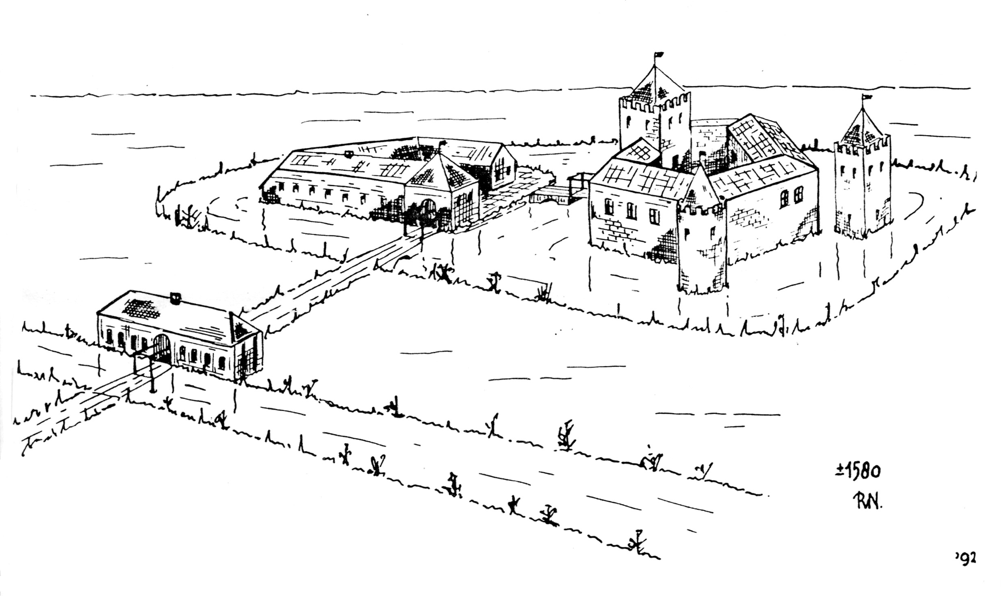
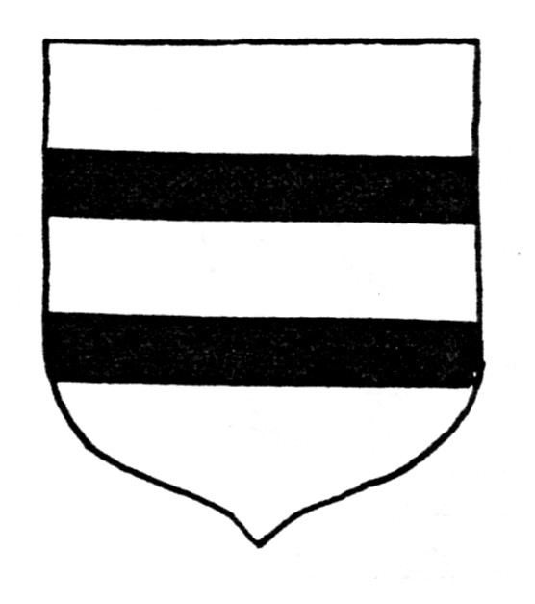
Het wapen van de familie van Wittenhorst was van goud (=geel) met twee brede, rode dwarsstrepen. Al die wapens vind je terug op de muziekkiosk op het Wilhelminaplein. Ga maar eens kijken of je ze terug kent.

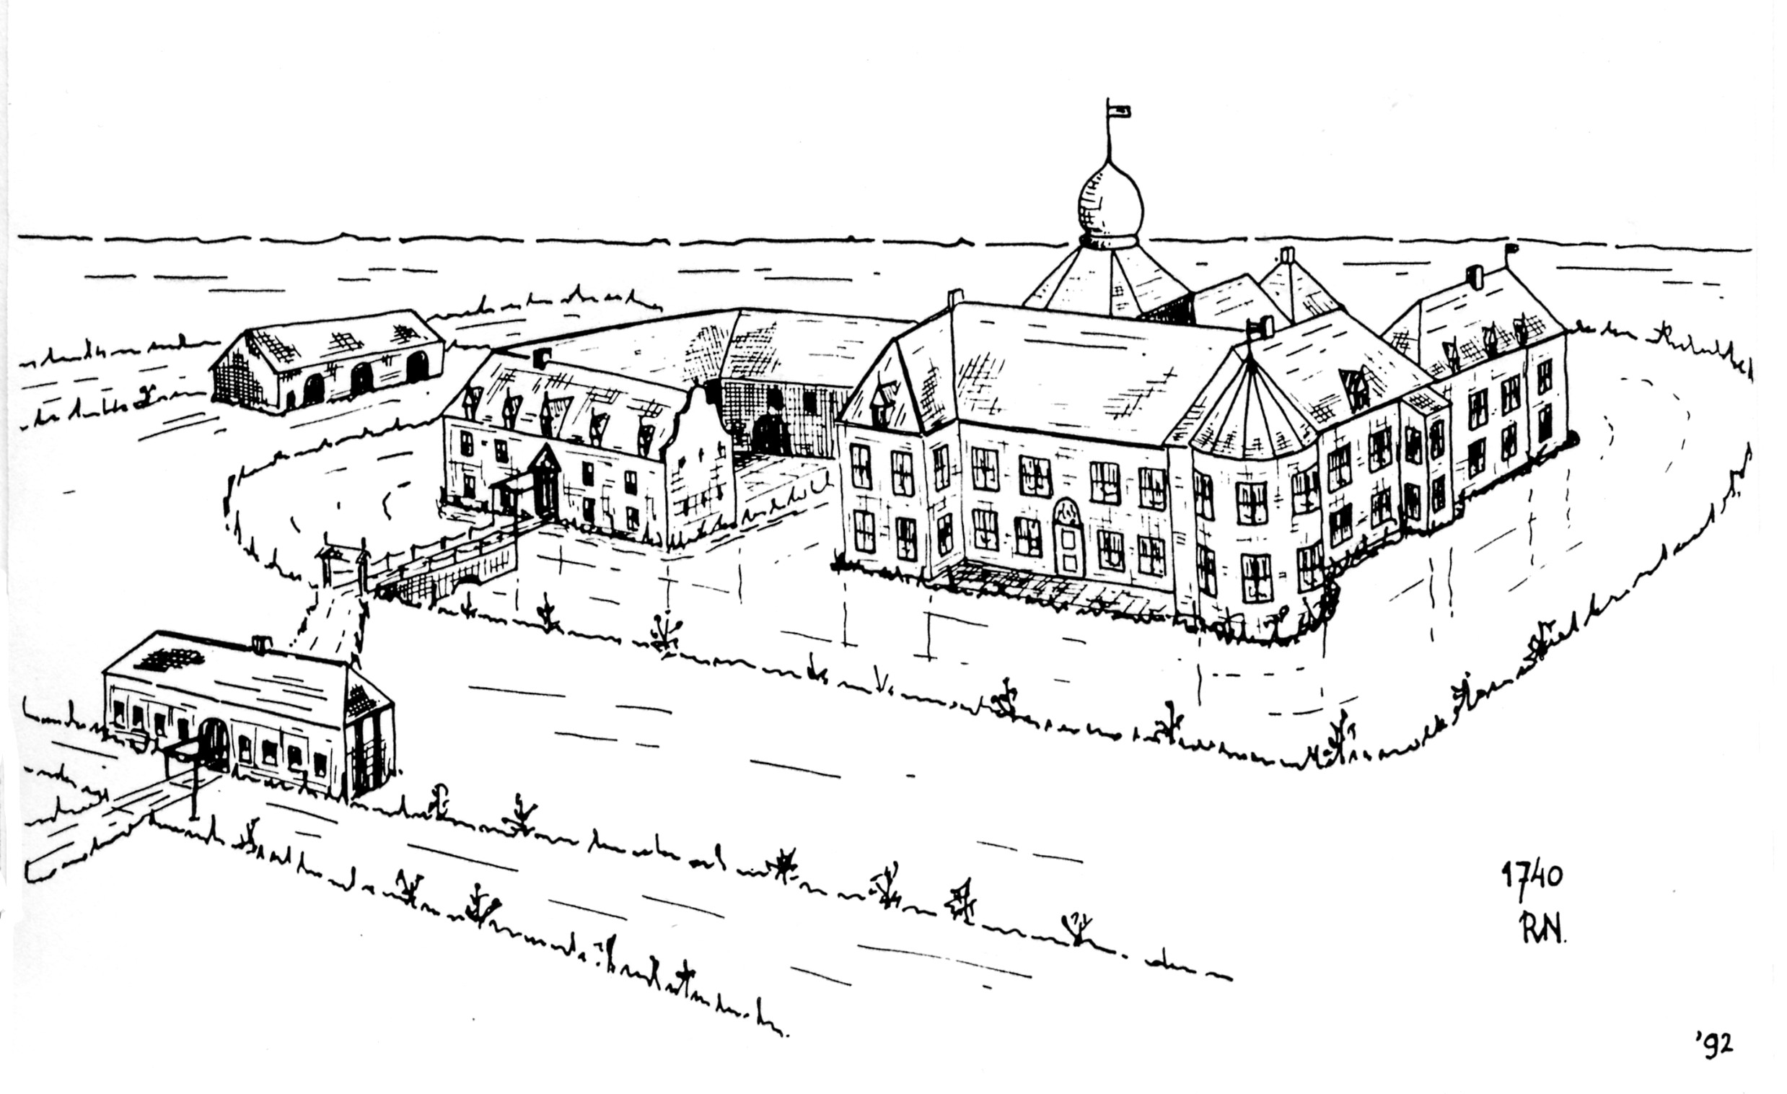

In 1660 kocht Willem Vincent van Wittenhorst het “Huys ter Horst”. Hij liet het kasteel in 4 jaar tijd groter maken en helemaal verbouwen tot een woonslot. De architect heette Christoffel Verhoff. Hij was landmeter van beroep. Christoffel woonde in Breda. Peter aen’t Heck, Hendrick Adriaenen, Tobias van Woeringen en Klaas Ruels met zijn zoon Peter hebben aan het kasteel gewerkt. Toen in 1664 alles klaar was stond er een heel groot, deftig kasteel met ernaast een mooie voorburcht.

Willem Vincent liet een grote wapensteen kappen en boven de voordeur inmetselen. In 1673 werd een zoontje geboren dat Johan werd genoemd. Hiervoor liet Willem Vincent een nog veel grotere wapensteen kappen die boven de deur op het binnenplein werd ingemetseld. Deze twee grote wapenstenen zijn nu in de oudheidkamer van Horst te zien. Ga maar eens kijken.

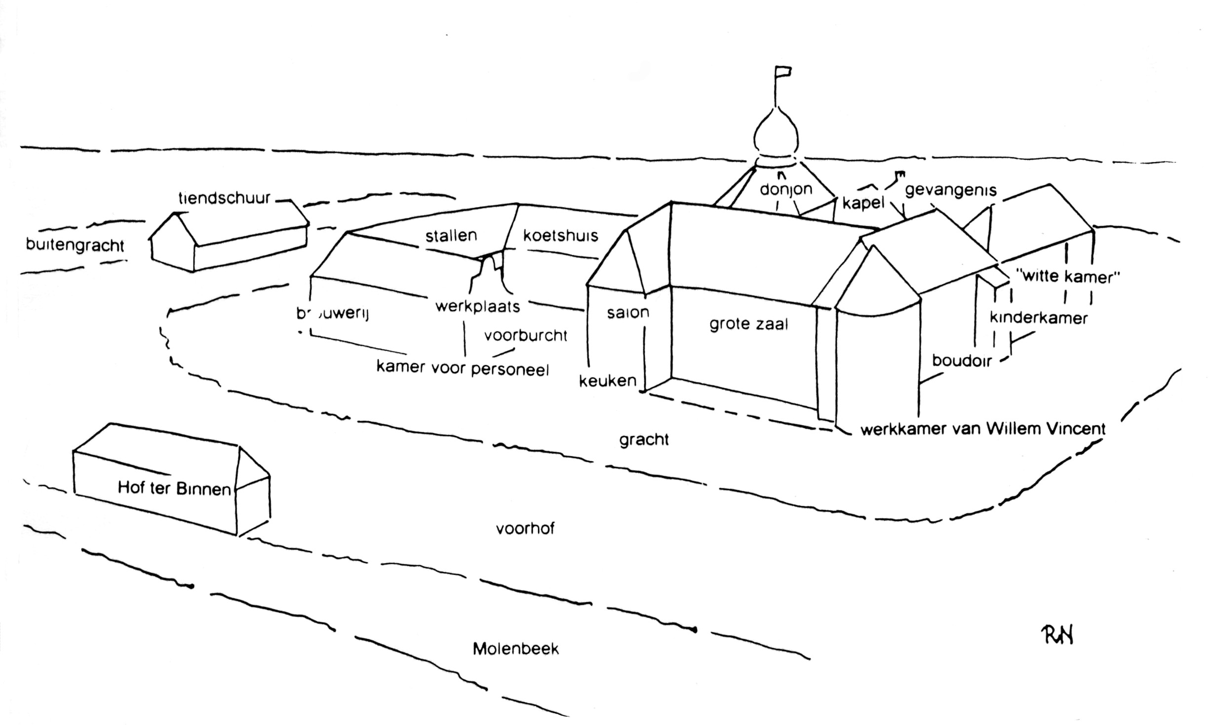

Wat was er allemaal te zien op het kasteel?

Tussen de Hof ter Binnen en de gracht om het kasteel lag de voorhof. Op de Voorburcht was een kamer voor het personeel, een kleine timmermanswerkplaats en een bierbrouwerij. Ook waren er stallen voor varkens en koeien en een koetshuis voor de rijtuigen van de Heer van Horst.

Op het kasteel zelf was naast de donjon een kleine kapel waar de kapelaan de mis deed. Daarnaast stond een vierkante toren met onderin een “diefput” (= gevangenis). In de andere vleugel was de “witte kamer” en een kinderkamer.. Ook was er een boudoir (= een kamer voor de dames). In de ronde toren had Willem Vincent van Wittenhorst zijn werkkamer. Naast de grote zaal lag de salon met daaronder de keuken.
Op de voorhof lag ook nog de Tiendschuur. Daarin werden de “Tienden” (= belasting in de vorm van graan, stro enz.) opgeslagen.
De tiendschuur heet nu kasteelboerderij. Achter de tiendschuur is nog een stukje van de buitengracht te zien.

In 1738 stierf Maria van Wittenhorst, de dochter van Willem Vincent. Zij was de laatste van de familie van Wittenhorst.
De familie von Fürstenberg uit Duitsland erfde alles. Tot 1827 bleef deze familie op het kasteel wonen. Toen stierf baron Frans Clemens von Fürstenberg. In Horst werd hij spottend “De gekke graaf” genoemd omdat hij zich erg vreemd gedroeg.
Zijn dochter Carlotte was getrouwd met de graaf van Westerholt. Zij erfde het kasteel, maar omdat het slecht was onderhouden was het niet meer bewoonbaar. In 1840 werd het “Huys ter Horst” afgebroken.

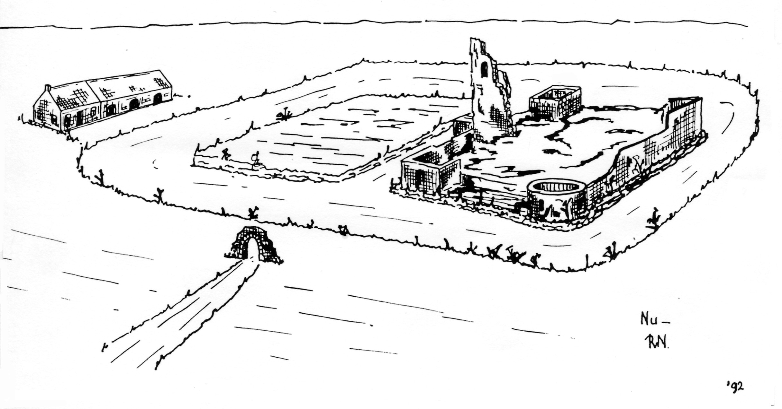

In 1920 brandde de Hof ter Binnen af. Met de resten werd een woonhuis aan de Tiendschuur gebouwd. Ga maar eens kijken. Dan kun je het verschil tussen het woonhuis en de vroegere tiendschuur heel goed zien.
Na de Tweede Wereldoorlog in 1945 nam de Nederlandse regering alle bezittingen van Duitsers in Nederland in beslag. Ook het kasteel van Horst hoorde daarbij. In 1962 kwam de ruïne in het bezit van de Gemeente Horst.
Van 1969 tot 1976 werden opgravingen gedaan op de ruïne. Veel vondsten die toen gedaan zijn, zijn tentoongesteld in de Oudheidkamer van Horst. Ook staat er een grote maquette (= het kasteel in het klein nagebouwd) van het “Huys ter Horst”.

Hoe leefden de mensen op een kasteel?

Je weet nu wat een kasteel is, wanneer men kastelen begon te bouwen, hoe een kasteel er uit zag, wie er in het kasteel van Horst hebben gewoond en wat er met dit kasteel is gebeurd.
Je weet dus al heel veel. Maar hoe leefden de mensen nu op zo’n kasteel? Lees maar.

De Bewoners

Op een kasteel werd van alles gedaan. Om te kunnen eten bakte men zelf brood. Er werden dieren geslacht. Kleren werden zelf genaaid.
Er woonden allerlei mensen in het kasteel. De kasteelheer zelf met zijn gezin. Verder nog enkele dienstmeisjes en een paar knechten. Vaklui zoals metselaars, timmerlui, een smid of een schoenmaker waren niet in vaste dienst. Zij werden alleen gevraagd als er werk voor hen te doen was. Een heel bijzondere man was de kapper. Hij was dikwijls ook heelmeester. Hij probeerde zieke en gezonde mensen beter te maken. Hij was een soort dokter. De heelmeester gebruikte dikwijls kruiden. Van die kruiden maakte hij drankjes en zalfjes.

De kapelaan zorgde voor de kerkdiensten in het kasteel. Hij gaf ook les aan de kinderen van de heer. De heer van een groot kasteel was een heel belangrijk man. Lang niet altijd was hij een gewoon ridder. Hij kon ook baron, graaf of hertog zijn. Hij was dan een edelman.

Het dagelijkse leven op een kasteel

Het gewone leven in een kasteel was rustig, zelfs een beetje saai. Men stond vroeg op. De kasteelheer ging met zijn mannen praten over de zaken van het land. Hij zorgde er voor dat het werk goed gedaan werd.
’s Avonds ging men heel vroeg naar bed. Een enkele keer kwam er bezoek. Of er kwam een rondtrekkende zanger langs, een minstreel. De minstreel vertelde verhalen en zong liederen. Hij reisde erg veel. Onderweg hoorde hij allerlei nieuwtjes. Dat nieuws vertelde hij in de kastelen. De bewoners waren erg blij als een minstreel kwam. Van hem hoorden ze of er ergens iets belangrijks was gebeurd. De kinderen vonden het prachtig als er een goochelaar kwam, of een clown die vroeger potsemaker werd genoemd.
Een ridder ging veel op jacht, want dan kwam er vlees op tafel. Om te oefenen deed de ridder ook soms mee aan een steekspel of een toernooi. De ridders moesten dan proberen om elkaar met lange lansen van het paard te stoten. Een lans is een soort speer. Een kasteelvrouw hield toezicht op de dienstboden. Ze lette op het werk in de keuken. Als haar man weg was moest zij voor alles zorgen. En ridders waren soms erg lang van huisweg. Ze gingen op reis of ze vochten mee in een oorlog ergens ver weg.

En de kinderen van de heer? Als ze nog klein waren speelden ze balspelletjes, verstoppertje, krijgertje en blindemannetje. Ze hadden poppen, soldaatjes en houten paarden. Meisjes van zeven jaar moesten leren spinnen, weven en naaien. Later moesten zij toezicht houden op de dienstmeisjes. Een jongen werd bediende op een ander kasteel in de buurt. Hij was dan een page. Als een page veertien of vijftien jaar was werd hij schildknaap. Hij leerde dan met wapens omgaan en paardrijden. Ook moest hij bedienen aan tafel en wijn inschenken. Als hij twintig werd kreeg hij zijn eigen wapens. Dan was zijn leertijd voorbij.

Over de kinderen van de eenvoudige boeren is niet veel te vertellen. Zij zullen hun ouders wel geholpen hebben op het land. De boeren waren erg arm. Scholen bestonden niet.

Eten en kleren

Eten kon niet lang worden bewaard. Dan zou het bederven. Men moest er voor zorgen dat er steeds genoeg eten was. Het brood bakte men zelf. Het vlees kwam vooral van de dieren waarop werd gejaagd, zoals herten en hazen. Aardappels waren er nog niet. Groente en fruit vond men niet zo belangrijk. Wel kende men sla, bieten, knollen, erwten, kaas en vis. Aan tafel werd bier en landwijn gedronken. De kinderen kregen melk met water.

De kasteelheer en zijn gezin hadden kleurige kleding met wijde mouwen. De kasteelvrouwen droegen lange kleren tot op de grond en meestal een mutsje. Dit was ook tegen de kou, want kastelen waren dikwijls vochtig en kil. De man droeg een lange “jurk”, de tuniek. Als hij moest gaan vechten trok hij een tuniek aan van allemaal ijzeren ringetjes. Dat was een maliënkolder. Hij zetten een helm op, die wel drie kilo kon wegen. Hij had een slagzwaard, een lans en een schild.. pas veel later droegen de ridders een harnas. Dat was een pak van dunne, ijzeren platen. Boeren en mensen in de dorpen droegen eenvoudige bruine of grijze kleren.

Veranderingen

De kastelen zijn niet altijd somber en ongezellig gebleven. Tussen 1100 en 1300 gingen veel ridders op kruistocht naar verre landen. Daar zagen ze mooie kastelen en gezellige dingen. Ze brachten wandkleden mee naar huis en hingen ze aan de kale muren. In de ridderzaal legden ze kussens en kleden op de grond. Ze lieten mooie meubels maken en betere bedden. Ze kochten houten of tinnen borden en lepels. De hoofdburcht kreeg meer kamers. Het kasteel werd een stuk gezelliger. Ook de kleding veranderde. Kasteelvrouwen droegen kleren van zijden stoffen met gouddraad versierd. Kasteelheren kochten mooie, wijde mantels. De ridders werden iets minder ruw. Ze werden beleefder tegen dames. Ridders leerden dat je een gevallen vijand ook overeind kunt helpen.
Bij het kasteel kwamen bloembedden en kruidentuinen. Kruiden maakten het eten lekkerder. De vrouwen namen muzieklessen. Hun zoons leerden niet alleen vechten, maar ook goede manieren.
Omstreeks 1500 komt er een einde aan de kastelentijd. Kastelen werden minder belangrijk voor de verdediging. Er kwamen namelijk echte kanonnen. Zelfs de dikste muren waren niet meer veilig. De harnassen werden te zwaar en te onhandig. Als een ridder van zijn paard viel was hij verloren. Dikwijls werd hij verslagen door een gewone soldaat met een lange speer.
De kastelentijd was voorbij. Er kwamen steeds meer gewone huizen. Die huizen stonden in steden. Steden werden veel belangrijker dan kastelen.

Wat is er overgebleven van de kastelen?

Op bladzijde 19 heb je gelezen dat er van het “Huys ter Horst” alleen nog een ruïne is overgebleven. Andere kastelen zijn steeds weer veranderd en verbouwd. Sommige kastelen werden later helemaal opnieuw gebouwd. In ons land zijn nog steeds stukken muur en torens te vinden van 700 jaar oud. Sommige kastelen zijn niet erg oud. Ze zien er wel kasteelachtig uit, maar eigenlijk zijn het landhuizen. Dikwijls ligt er een stuk bos of een park omheen. Zo’n landhuis staat meestal op dezelfde plaats waar vroeger een echt kasteel stond. Veel kastelen worden niet meer bewoond. Zij worden gebruikt als museum, als gemeentehuis, als hotel of als school.

Je kunt een aantal kastelen nog van binnen bekijken. Er zijn veel verenigingen die voor kastelen zorgen. De ruïnes worden zoveel mogelijk onderhouden.

Heel bekende kastelen zijn het Muiderslot en slot Loevestein. In Zuid Limburg staat kasteel Hoensbroek. Het is het grootste kasteel van Nederland. Ook dat kasteel kun je van binnen bekijken.
In verschillende musea, zoals de Oudheidkamer in Horst en in het Limburgs Museum in Venlo zijn dingen te zien die zijn gevonden bij opgravingen op kasteelruïnes. Het is best de moeite waard om eens te gaan kijken.

Heb je alles goed gelezen?

Om te kijken of je alles goed gelezen en begrepen hebt kun je de volgende vragen beantwoorden.
Je moet maar met je meester of juffrouw overleggen hoe je dat doet. Je kunt het alleen doen, met zijn tweeën of in groepjes.

Vraag 1: wat is een kasteel?

Vraag 2: Waarom bouwde men een kasteel?

Vraag 3: noem 2 andere namen voor een kasteel.

Vraag 4: wat was er zo bijzonder aan de mergelmuur van het kasteel van Horst?

Vraag 5: wie woonde in 1326 in het kasteel van Horst?

Vraag 6: hoe wordt het kasteel van Horst ook genoemd?

Vraag 7: wat is een donjon?
Vraag 8: Wie kwam op 31 juli 1523 op het kasteel van Horst wonen?

Vraag 9: waarvoor diende de Tiendschuur?

Vraag 10: Hoe heette de laatste van de familie van Wittenhorst, die in Horst woonde?

Vraag 11: wie erfde alles toen zij stierf?

Vraag 12: in welk jaar werd het kasteel afgebroken?

Vraag 13: van wie is nu de ruïne van het kasteel?

Vraag 14: welk beroek had de kapper ook wel?

Vraag 15: wat is een minstreel?

Vraag 16: vertel eens iets over wat de kinderen deden.

Vraag 17: wat is een maliënkolder?

Vraag 18: wat staat er nu dikwijls op de plaats waar vroeger een kasteel stond?

Vraag 19: noem drie bekende kastelen die je kunt bezichtigen.

Vraag 20: Zou je zelf op een kasteel hebben willen wonen? Vertel in een paar zinnen waarom wel of waarom niet.
Als je nog meer wilt lezen over kastelen, ridders en het leven in de riddertijd, kun je in de Openbare Bibliotheek daarover boeken lenen.
Je kunt ook in de Oudheidkamer in Horst gaan kijken naar de maquette van het kasteel. Alles wat je dan nog wil weten over het kasteel, kun je daar vragen.

Om dit leerlingenboekje te maken is gebruik gemaakt van:

Nunen van, P. Beknopte geschiedenis van het Huys ter Horst
Uitg. Oudheidkamer Horst, 1992
Vis, N. “Kastelen” Informatie Junior reeks,
De Ruiter BV, Gorinchem

